ОТЧЕТ ПО УЧЕБНОЙ ПРАКТИКЕ
РАСШИРЕНИЕ ФУНКЦИОНАЛА ПОДСИСТЕМЫ ПРОДУКЦИИ: ЦЕХА И РАСЧЕТ СЫРЬЯ (ЗАДАНИЕ 4)
Цель работы: добавить в систему работы с продукцией функционал отображения списка цехов для производства выбранного продукта и реализовать метод расчета количества сырья с учетом потерь, обеспечив интеграцию фронтенда и бэкенда.
1. Постановка задачи
Согласно требованиям заказчика необходимо реализовать вывод списка цехов для производства продукции с указанием названия цеха, количества человек для производства и времени изготовления продукции в каждом цехе. Также требуется обеспечить переход на соответствующую страницу приложения и получить данные по конкретному продукту.
Дополнительно необходимо разработать метод расчета количества сырья. Метод принимает идентификатор типа продукции, идентификатор типа материала, количество продукции (целые числа) и два параметра продукции (положительные вещественные числа) и возвращает целое количество сырья с учетом потерь. При некорректных данных или несуществующих типах метод должен вернуть -1.
2. Реализация вывода списка цехов
Данные о технологическом маршруте хранятся в таблице product_workshop и связывают продукт и цех, включая время изготовления в цехе. Для выполнения задания в API добавлен вывод работников цеха (workers_count) и время изготовления (manufacture_hours) для выбранного продукта.
На фронтенде реализована отдельная страница «Цеха производства» с таблицей цехов. Переход на страницу доступен из списка продукции и формы редактирования продукта. Оформление страницы и компонентов соответствует единому стилю приложения (шрифт Candara, цвета #FFFFFF/#D2DFFF/#355CBD).
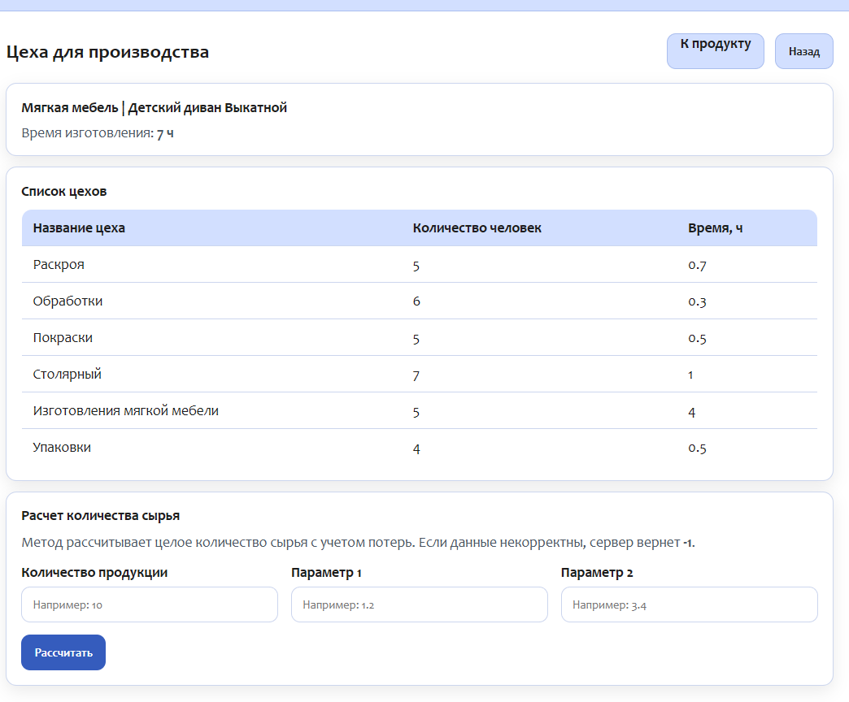
Рисунок 1 – Переход к странице списка цехов для выбранного продукта

Таблица 1 - REST эндпоинты задания 4
Эндпоинт | Метод | Назначение
/api/products/{id} | GET | Карточка продукции с цехами (workshops) и рассчитанным временем изготовления
/api/products/{id}/workshops | GET | Список цехов для выбранного продукта: название, workers_count, manufacture_hours
/api/raw-material/calculate | POST | Метод расчета сырья. Возвращает raw_material_amount (целое) либо -1 при ошибке
3. Метод расчета количества сырья
3.1. Формула и входные параметры
Количество сырья на одну единицу продукции рассчитывается как произведение параметров продукции, умноженное на коэффициент типа продукции: raw_per_unit = parameter_one × parameter_two × coefficient.
Далее рассчитывается сырье на заданное количество продукции и увеличивается с учетом потерь сырья, зависящих от типа материала: raw_total = raw_per_unit × product_quantity × (1 + loss_percent). Результат округляется вверх до целого.
3.2. Обработка некорректных данных
Метод выполняет проверку входных данных: идентификаторы и количество продукции должны быть целыми положительными числами, параметры продукции — положительными вещественными. Также проверяется существование типа продукции и типа материала в базе данных. При нарушении условий метод возвращает -1.
Исходный код метода размещен в файле backend/raw_material_calculation.py. Для соблюдения требования задания код метода необходимо загрузить в отдельный репозиторий с названием, совпадающим с названием проекта.
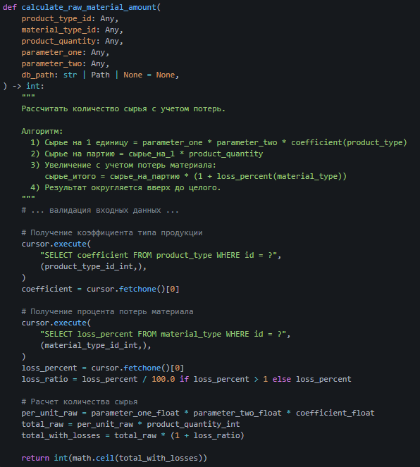
Рисунок 2 – Реализация метода расчета сырья (фрагмент кода)
4. Интеграция и обработка ошибок
На странице «Цеха производства» реализован блок расчета количества сырья. Параметры вводятся пользователем, выполняется валидация, после чего данные отправляются на эндпоинт /api/raw-material/calculate. Ответ отображается пользователю.
Для уведомлений используются модальные окна (ошибка, предупреждение, информация) с заголовком и пиктограммой. При попытке выполнить необратимые действия или покинуть страницу с несохраненными изменениями выводится предупреждение.
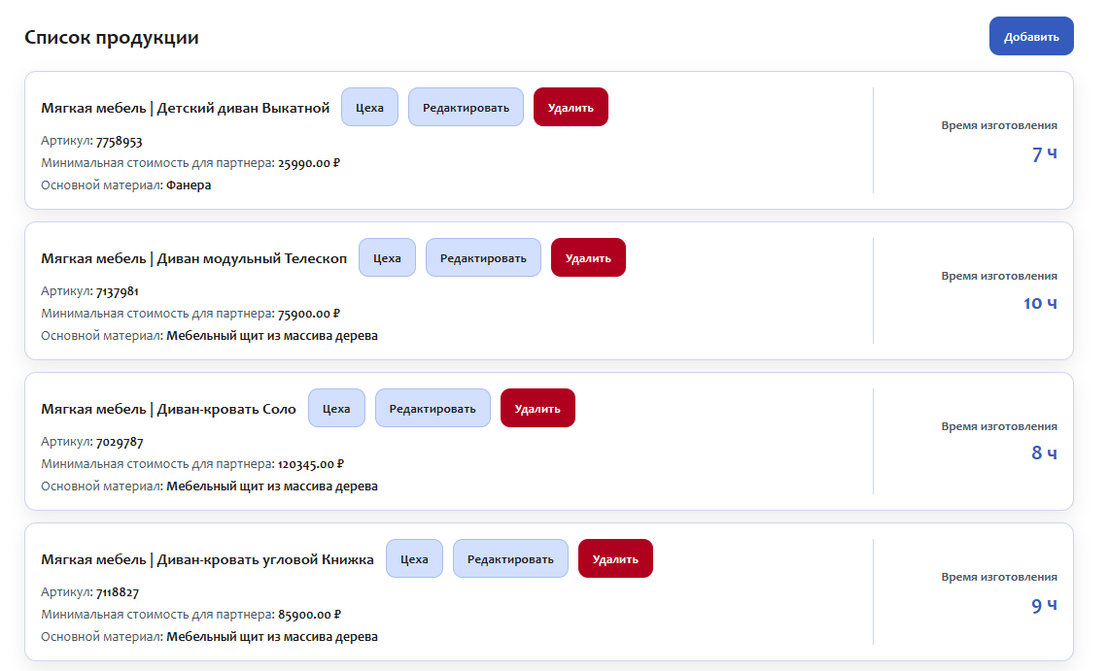
Рисунок 3 – Таблица цехов и блок расчета сырья на странице продукта
5. Структура модулей и исходный код
Изменения распределены между бэкендом и фронтендом. На бэкенде добавлены сериализаторы и контроллеры для выдачи цехов и расчета сырья. На фронтенде добавлена страница отображения цехов и форма расчета.

Таблица 2 - Ключевые файлы реализации
Файл | Роль | Ключевые элементы
backend/products/serializers.py | Формирование ответа API | workshops: workshop, workers_count, manufacture_hours
backend/products/views.py | REST эндпоинты | ProductWorkshopsView, raw_material_calculate
backend/raw_material_calculation.py | Бизнес-логика | calculate_raw_material_amount(...): расчёт + -1 при ошибке
frontend/src/pages/ProductWorkshopsPage.vue | UI цехов + расчет сырья | Таблица цехов, форма расчета, уведомления
frontend/src/pages/ProductsPage.vue | Навигация | Кнопка/переход «Цеха» для выбранного продукта
6. Тестирование и проверка
Проверен переход на страницу списка цехов из списка продукции и формы редактирования продукта. Проверена корректность отображения полей: название цеха, количество человек и время изготовления в цехе.
Проверен метод расчета сырья: корректные значения дают целый результат, некорректные входные данные и несуществующие типы возвращают -1. Также проверена обработка сетевых ошибок и вывод информативных сообщений пользователю.
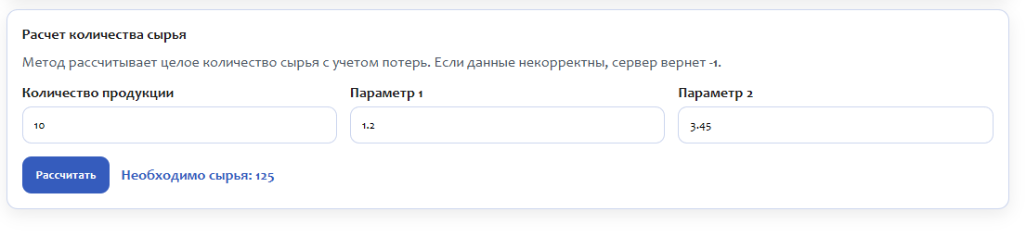
Рисунок 4 – Пример успешного расчета сырья и обработка ошибок
7. Соответствие требованиям задания
Реализован вывод списка цехов для производства продукции с указанием названия, количества человек и времени изготовления. Интерфейс интегрирован в систему и соответствует единому стилю приложения, обеспечены переходы на страницу и обратно.
Разработан метод расчета сырья с учетом коэффициента типа продукции и потерь сырья. Метод возвращает целое значение и возвращает -1 при некорректных данных. Исходный код метода подготовлен для переноса в отдельный репозиторий по требованию задания.
Выводы
В ходе выполнения задания 4 система работы с продукцией была расширена: добавлена страница списка цехов для выбранного продукта и реализован расчет сырья с учетом потерь. Выполнена интеграция фронтенда и бэкенда, обеспечен единый стиль интерфейса и обработка ошибок, что повышает удобство работы и надежность приложения.

